Фоторепортаж
Сегодняшний фоторепортаж посвящен творческому отётному концерту нашей школы, который состоялся 12 апреля. Оценивали номера строгое жюри из представителей Комитета администрации по образованию Змеиногорского района, а также методисты ДЮЦ. Все выступления ребят высоко ими оценены, а с лучшими номерами юные артисты выступят на районном концерте.
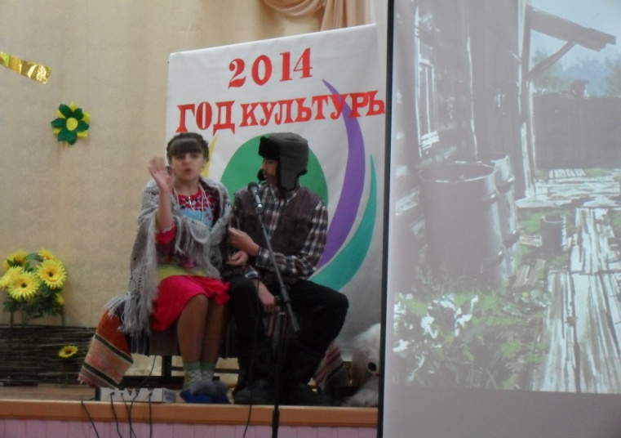
В течение нескольких лет Вика Голяшова и Влад Муратов – ведущие концертов в школе. На этот раз они были в образе деревенских старожил Николавны и Михалыча.
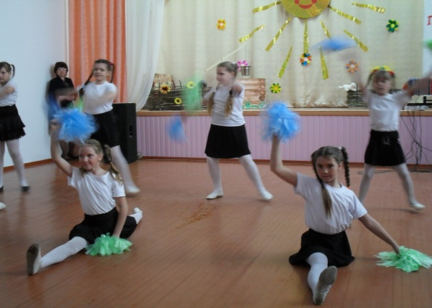
Зажигательный танец «Флэшмоб»
Вокалом порадовали зрителей Лиза Рязанова, Саша Сухова, Серёжа Ельцов, Настя Жданова, Максим Нудьга, Аня Должикова, Аня Устинова. В также исполнили песни вокальные коллективы.
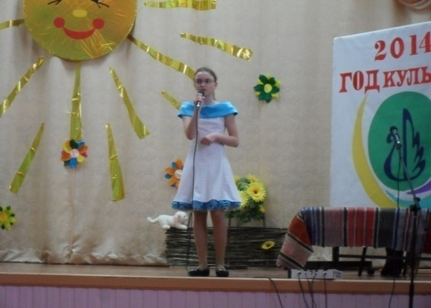
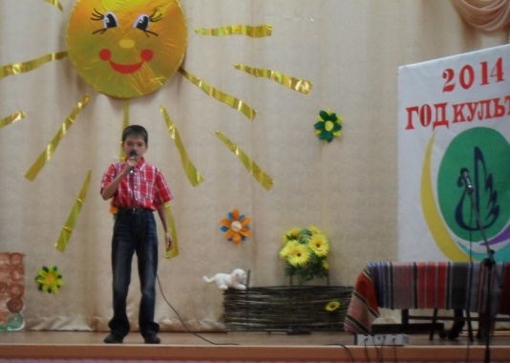
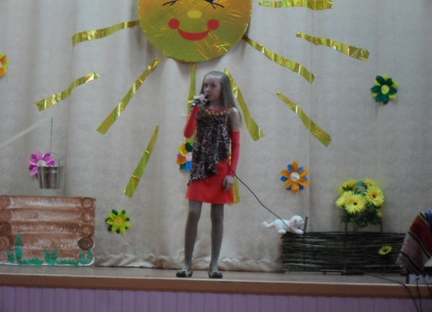
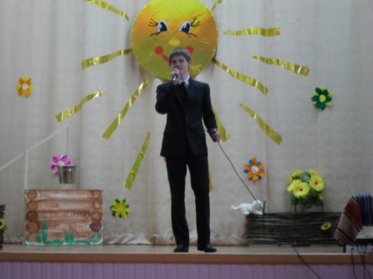

Театральная студия младших школьников (руководитель М. В. Дурнева) представила сценку «Три клуши».
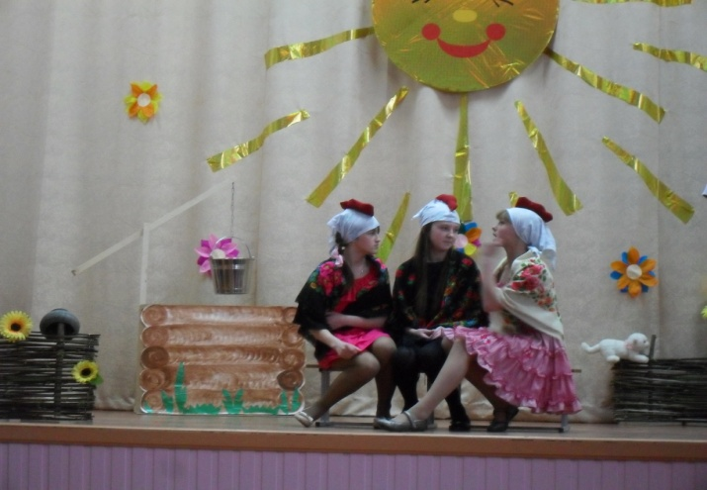
А учащиеся 10 класса показали пьесу по мотивам рассказа Василия Макаровича Шукшина «Крыша над головой».
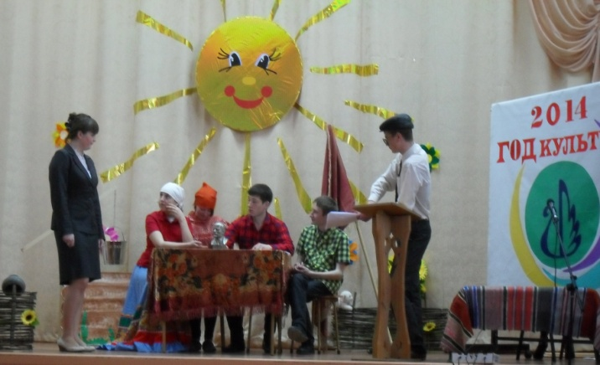
Ученик 10 класса Никита Магомедов поразил зрителей искусной игрой на аккордеоне.
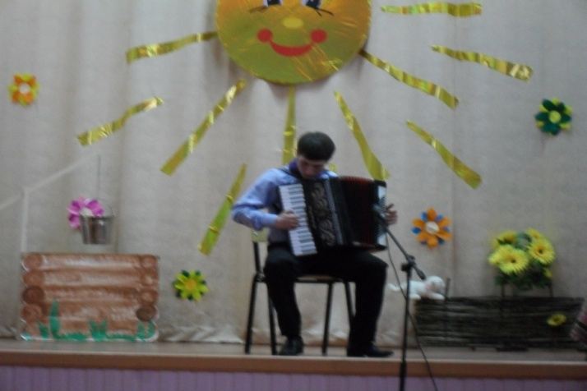
На концерте прозвучали стихотворения в исполнении Юли Босоноговой («Легенда о возникновении реки Обь») и Ани Ергиной («Космос»).
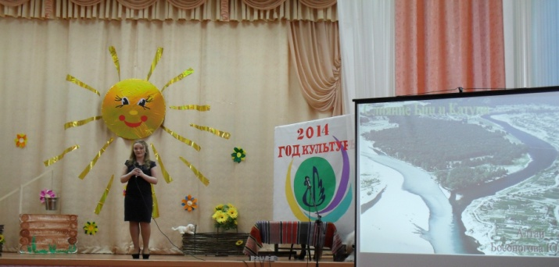

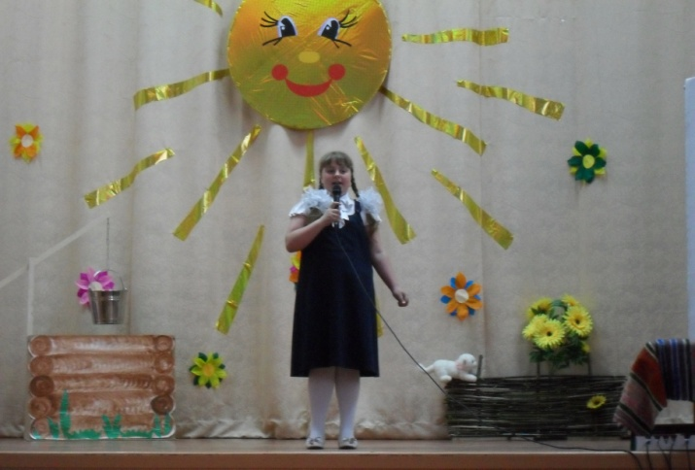
Несколько танцевальных номеров приготовила танцевальная группа «Горошины» (руководитель В.К.Алилова).

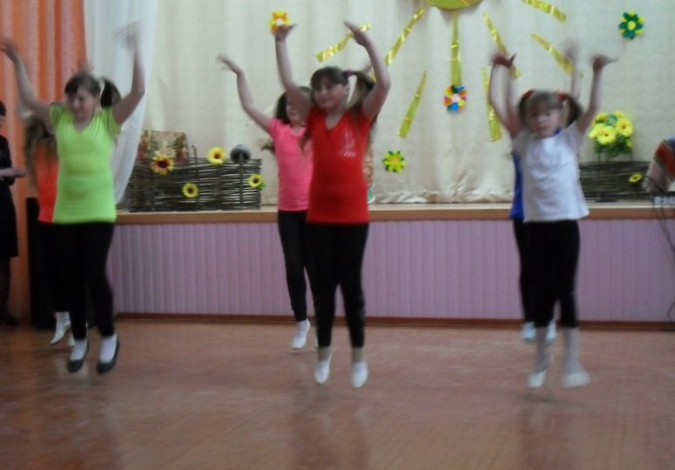
Спортивную жизнь нашей школы представили самбисты (руководитель секции В. В. Чипизубов), самые юные из которых в 1 класс пойдут только в сентябре. Секцию посещают не только юноши, но и девушки: Гуляева Ксения и Баёва Кристина показали навыки и умения борьбы не хуже представителей сильного пола.
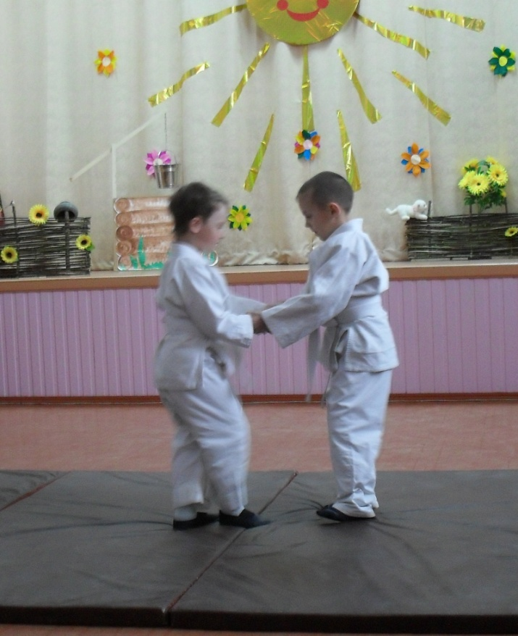
Ежегодно результат своей работы представляет театр моды «Каприз», девушки продемонстрировали платья, сшитые своими руками. Естественная красота и модное платье заставили восхищаться юными моделями весь зал.
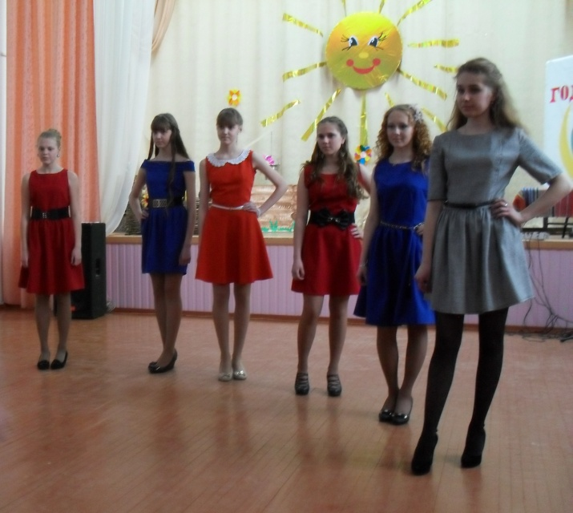
В заключение все участники концерта вышли на сцену под громкие аплодисменты зрителей. С отличным настроением и положительными эмоциями покидали гости нашу школу. Спасибо талантливым ученикам и педагогам школы!
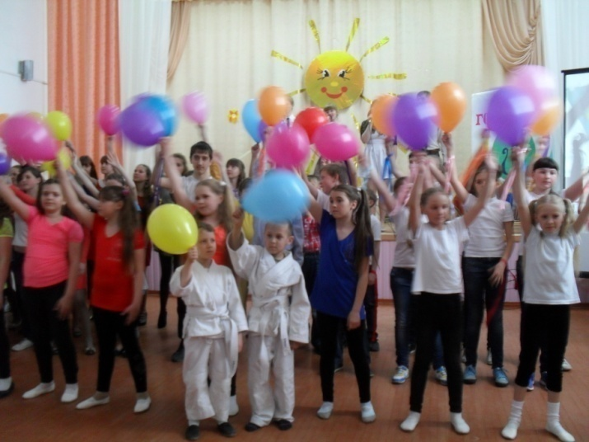
Елена Александровна Шадрина
Проектная деятельность в школе
Сетевой проект
«Безопасная дорога в школу»
Почти два месяца мы работали все вместе с 37 командами России над проблемой, как сделать дорогу в школу безопасной.
Проектно-исследовательская деятельность команд была направлена на выявление социально опасных объектов на территории, прилегающей к школам-участницам проекта, формирование предложений по устранению выявленных проблем, разработку безопасных маршрутов передвижения.
Итогом работы каждой команды является кейс, содержащий карту маршрутов безопасного передвижения на прилегающей к школе территории, перечень и характеристику выявленных потенциально опасных объектов, план мероприятий по решению выявленных проблем, отчёт о работе по устранению опасных объектов.
На основе материалов исследования участниками команд была подготовлена и размещена на сайте проекта общая итоговая интерактивная карта безопасных маршрутов школьников из разных городов.
Наш проект содержал несколько этапов:
Этап 1. «Разрешите представиться».
На этом этапе создали команду, распределили роли в команде, оформили страницу своей команды на сайте проекта в форме визитки.
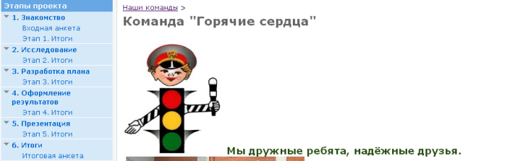
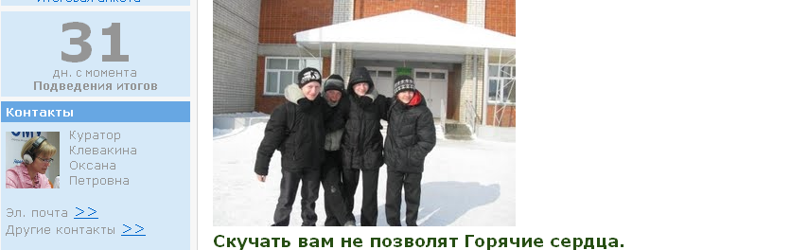
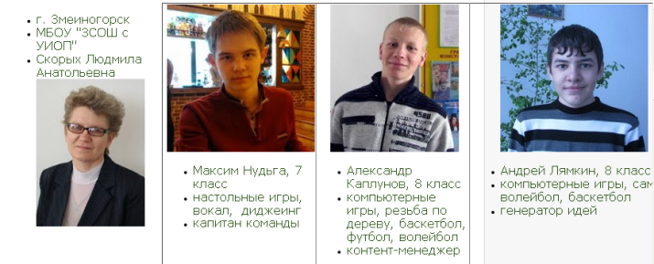
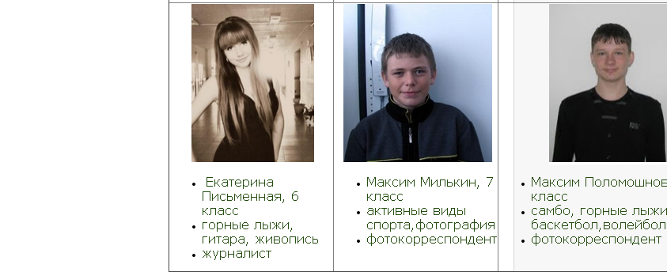
Этап 2. «Пойди туда, не знаю куда, найди то, не знаю что, или Этап выявления проблемы и анализа».
Определи периметр для исследования пришкольной территории, площадью примерно 1 км ². Провели исследование всей командой выделенной пришкольной территории на предмет выявления потенциально опасных объектов. Выделили пять объектов, выбрали наиболее удачные снимки, провели анализ собранных материалов и заполнили «Карту проблемных объектов»:
- Барнаульский тракт
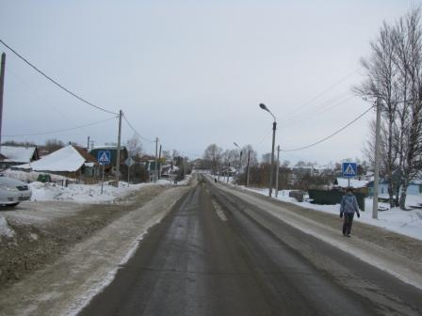
Пешеходы идут по проезжей части.
- Железный мост
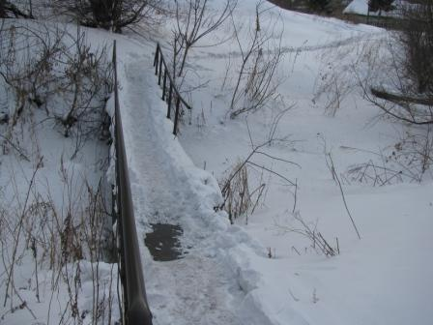
Сколький мост без части перил.
- Переулок ул. Анатолия и ул. Мамонтова (безлюдный, неосвещенный переулок).
- Обвал у канализационного колодца ул. Ленина у «Нового рынка».
- Длинный, безлюдный, неосвещённый переулок ул. Мамонтова.
В Google сервисе создали карту территории и зафиксировали на ней опасные объекты.
Этап 3. «Взялся за гуж не говори, что не дюж, или Этап анализа и генерации идей выхода из проблемной ситуации».
На этом этапе за каждым участником был закреплён объект исследования, по каждому разработан план действий. Все участвовали в Мозговом штурме и выполняли работу согласно своей роли в команде.
Этап 4. «Краткость - сестра таланта, или Этап оформления результатов исследования».
Разработали и провели анкету на тему «А знаете ли вы?» с целью получить обратную связь от учащихся школы и выяснить степень информированности об опасных объектах, узнать об выявленных объектах поподробнее и собрать возможные варианты решения проблем.
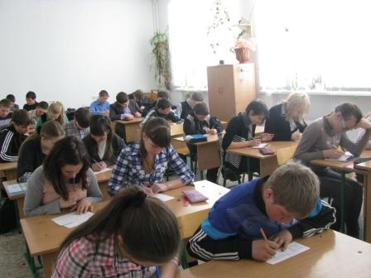
Анкетирование в 7-Б классе

Этап 5. «Всем и каждому скажу, по секрету расскажу, или Этап информирования общественности».
Провели выступление с презентацией на классных часах в начальных и средних классах, раздавали листовки с правилами дорожного движения ученикам нашей школы и другим пешеходам. Подготовили фотоотчёт о проведённых мероприятиях с поясняющими комментариями.
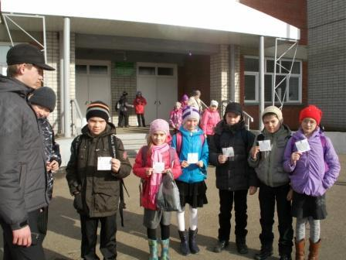
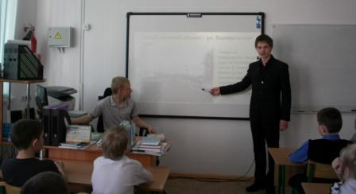
Этап 6. «Цыплят по осени считают, или Этап подведения итогов».
На этом этапе ребята подвели итоги проекта.
Все участники проекта получили сертификаты, а наша команда получила следующий отзыв от куратора проекта: «Отдельно хочу отметить команды: Горячие сердца, Звездочки и Алые погоны и сказать спасибо за стабильную, качественную работу, отличные результаты. Спасибо за внимательное отношение к срокам и требованиям в оформлении всех результатов своей работы».

Памятка пешехода «Движение по Барнальскому тракту»
1. Всегда быть внимательным при движении по краю дороги.
2. Двигаться навстречу транспорту.
3. Стараться переходить дорогу только по пешеходным переходам!
4. При движении в ночное время иметь светоотражающую одежду.
5. Если же у вас есть выбор, по какой дороге пойти, то лучше выбрать другой маршрут - более безопасный.
Все люди – пешеходы. Будьте бдительны к каждому человеку, рядом идущему, и помогите в трудной ситуации на дороге. И тогда помогут и вам.
Руководитель проекта
Людмила Анатольевна Скорых
Школьные будни
Субботник в школе
Апрель в этом году выдался теплым, снег быстро растаял, поэтому субботник провели раньше обычного. 12 апреля все классы школы вышли на уборку территории.
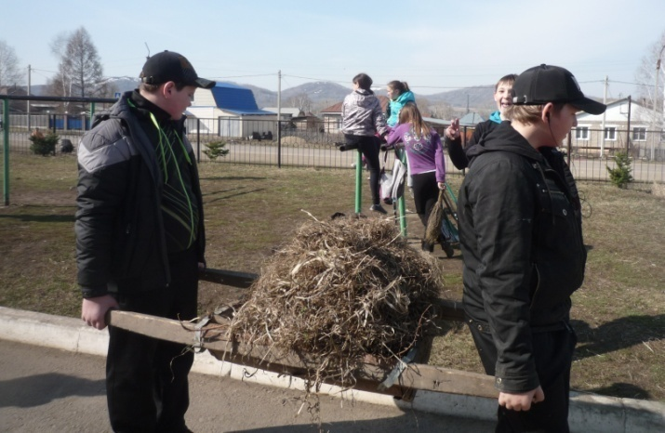
Нашему 7-Б классу достался участок большой и трудный. Его облюбовали курильщики: за зиму скопилось куча окурков и пустых сигаретных пачек. Пришлось и заядлых курильщиков школы привлечь к уборке территории. Нехотя убирали они после себя мусор. Но наш лозунг таков: «Если ты мусоришь, то убери за собой!»
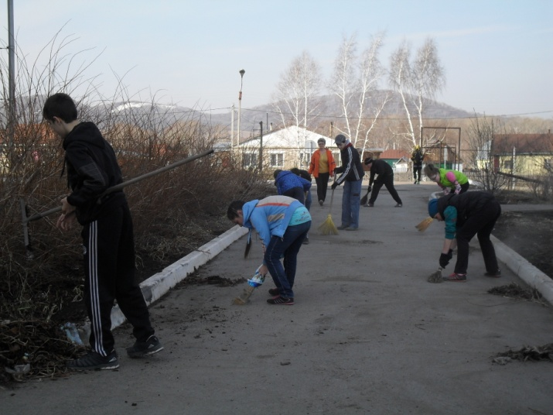

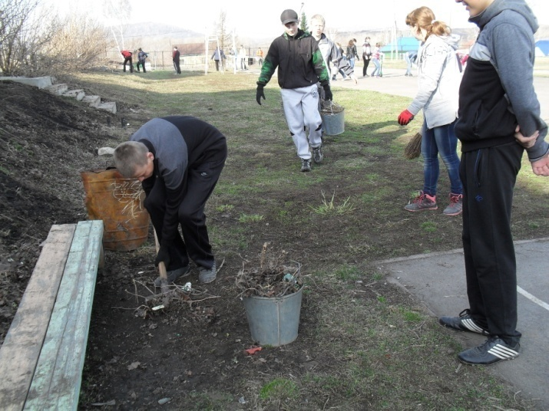
А в это время ребята нашего класса дружно убирали территорию. Так было приятно смотреть на наших мальчишек, даже те, кто всегда отличался леностью, работали ударно. Совместный труд творит чудеса. Вокруг все засияло чистотой.
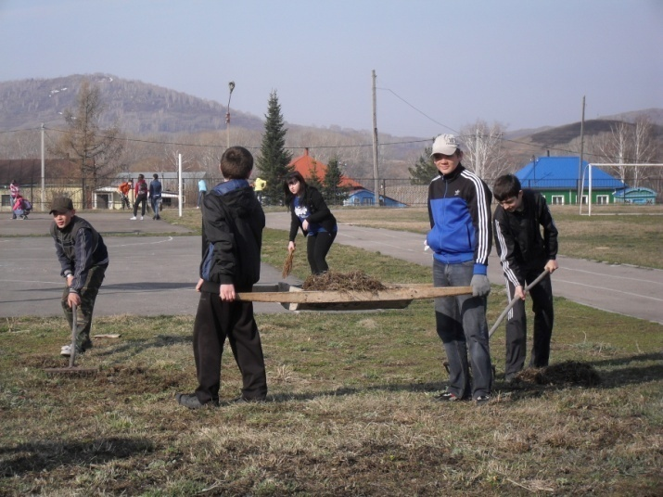
Все классы школы постарались на славу. Наша школа самая красивая! А мы все молодцы!
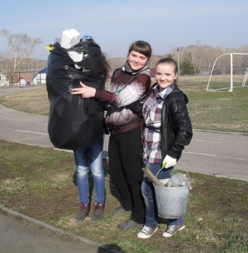
Венера Кашаповна Алилова,
классный руководитель 7-Б класса
«А у нас в классе праздник!»
Как мы попрощались с начальной школой
Мы становимся старше. Начальные классы заканчиваются, и начинается средняя школа. И вот выпускной! 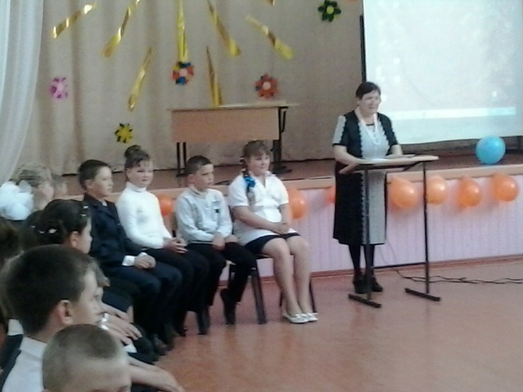
Готовились мы к празднику все вместе: учили стихи, танцы, песни, сценки. Смешно было смотреть юмористическую сценку «Падежи». Ученик в инсценировке совсем не разобрался с падежами и толковал их по-своему. С удовольствием посмотрели на весёлые случаи на уроках математики и окружающего мира. Ребята играли замечательно, весело и непринуждённо.

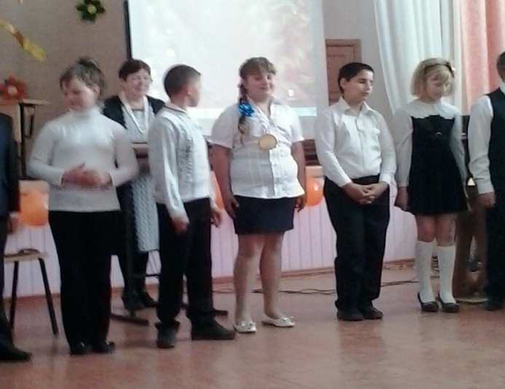
Сюрпризом оказался фильм «Как мы жили 4 года…». В фильме фотографии, видеоролики напомнили, какими мы пришли в 1 класс, как росли и взрослели. Этот фильм мы будем продолжать в средних и старших классах.
На празднике особые слова благодарности ребята сказали своим родителям за заботу, за терпение, за помощь в трудные минуты.
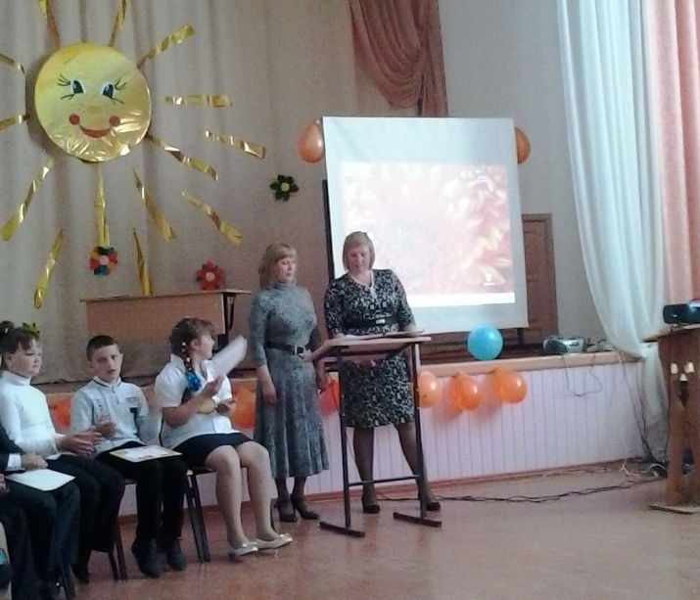
В ответном слове родители читали стихи - поздравления с окончанием начальной школы, пели «Родительские страдания»: «Нагружать всё больше нас стали почему-то, ооооох».
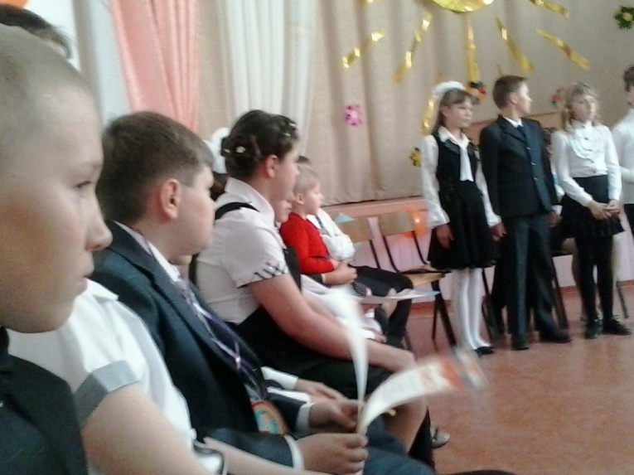
Частушки – веселушки дети сочинили и спели; в них подмечены характерные черты наших ребят.
На празднике все ученики получили Почётные грамоты в разных номинациях: кто-то «Юный Пифагор», кто-то «Лучший книгочей» и т.д.
Влад Кирнос, наш знаменитый спортсмен, продемонстрировал брейк-данс.
Завершая праздник, мы дали шуточную клятву пятиклассника.

Вот и позади начальная ступень обучения. Как написала в своём сочинении Дородных Лилия, «начальная школа научила нас не только читать, писать, решать примеры, но и дружить, прощать, помогать. Мы узнавали жизнь в разных её проявлениях».
Мне хочется добавить, что начальная школа научила нас беречь свой класс, свой дом, свою страну.
Анна Ергина,
ученица 4-Б класса.

Уголок психолога
Как провести каникулы с пользой.

Наконец-то скоро наступит долгожданное лето! Можно не думать о школе, уроках, экзаменах... Все эти жутко важные и сложные дела остались позади. Впереди жара и куча свободного времени. Во время учебы школьники жаловались, что им постоянно не хватает времени, и вот оно, счастье!
Предлагаю несколько советов, которые спасут от скуки и сделают это лето незабываемым!
Есть два вида отдыха – активный и пассивный. Активным называется отдых, который проходит в движении, в каких-то занятиях. Это прогулки, спортивные развлечения, подвижные игры...
Пассивным называется отдых без движения: сидя или лежа. Так отдыхают люди после тяжелого физического труда или те, кому трудно двигаться, – больные, пожилые. Но, к сожалению, немало детей и подростков, которые в силу особенностей своего характера, а иногда и просто лени, предпочитают посидеть или полежать на диване с книгой вместо того, чтобы поиграть в мяч или покататься на велосипеде. Свободное время, проведенное в движении, особенно на свежем воздухе, хотя и приводит к сиюминутной усталости, в дальнейшем возвращает человеку бодрость и свежесть, восстанавливает силы лучше, чем пассивный отдых в кресле. Поэтому во время каникул нужно больше гулять, играть в мяч, кататься на велосипеде, плавать. Лучше отдыхать помогает чередование разных по характеру занятий: прогулки с чтением, просмотр телепередач с подвижными играми.
Во время каникул можно и нужно, например, выехать куда-нибудь за город: в оздоровительный или спортивный лагерь, к родным. Если же такой возможности нет, то можно совершать экскурсии, туристические поездки с родными или друзьями. Также можно хорошо отдыхать в городском парке и скверах.
Что касается режима во время каникул, то важно сохранить распорядок дня, выработанный во время учебного года, это облегчит жизнь и во время отдыха, и потом: не надо будет «перестраиваться» после каникул. У тех, кто регулярно ложится спать и встает в определенные часы, вырабатываются прочные условные рефлексы, облегчающие и засыпание, и пробуждение в привычное время. Это же относится и к режиму питания. Завтракать, обедать и ужинать во время каникул надо в те же часы, что и в учебные дни. Люди, которые нерегулярно питаются и не соблюдают режим сна, подвержены различным заболеваниям и нервным расстройствам.
Наиболее полный отдых организм получает во время сна. Во сне мозг перестает реагировать на многочисленные раздражители, которые возбуждают его во время бодрствования, он отдыхает. Если сон недостаточен и нерегулярен, нарушается в первую очередь равновесие нервных процессов. Человек делается очень возбудимым, нервным, раздражительным, ему трудно сосредоточиться, трудно работать, учиться. Что касается школьников, то многие из них недосыпают совсем не потому, что времени на сон у них недостаточно, а потому, что они его неправильно используют. Иногда поздно засиживаются у телевизора, подолгу вечерами читают, а то и просто за разговорами и играми с товарищами теряют представление о времени, а потом сидят допоздна за приготовлением уроков. И если в учебные дни каким-то оправданием для тех, кто недосыпает, является большая учебная нагрузка, то в каникулы у них есть возможность ложиться вовремя и спать положенные часы. Чем младше дети, тем больше они должны спать. Чем моложе нервная система, тем больше времени ей требуется на восстановление работоспособности нервных клеток. Школьники младших классов должны спать около 12 часов в сутки: 10,5–11 часов ночью и 1–1,5 часа днем. Школьникам среднего школьного возраста следует спать 10 часов, а старшеклассникам – около 9 часов. Старшие школьники в учебное время днем, как правило, не спят, но во время каникул дневной отдых будет и для них полезен. Недаром послеобеденный отдых входит в режим оздоровительных и спортивных лагерей, санаториев и домов отдыха.

Как провести лето и отдохнуть, решать, конечно, только вам, но постарайтесь сделать отдых приятным и полезным. Хороших летних каникул!
Елена Викторовна Травкова,
педагог-психолог

